**Консультация для родителей**

***Игры для развития***

***фонематического слуха***

**

Умение сосредотачиваться на звуке - слуховое внимание - очень важная особенность человека, без которой невозможно слушать и понимать речь.

Также важно различать и анализировать звуки. Это умение называется фонематическим слухом. Маленький ребенок не умеет сравнивать звуки, но его можно этому научить. Цель упражнений на развитие фонематического слуха - научить ребенка слушать и слышать.

К пяти годам дети способны определять на слух наличие или отсутствие того или иного звука в слове, могут самостоятельно подбирать слова на заданные звуки, если, конечно с ними велась предварительная работа.

Но не все дети достаточно четко различают на слух определенные группы звуков, они нередко смешивают их. Это относится в основном к определенным звукам, например не дифференцируют на слух звуки **с и ц**, **с и ш**, **ш и ж** и другие. Для развития фонематического слуха предлагаются детям этого возраста игры и упражнения, в которых нужно выделить слова с заданными звуками из фраз, небольших стихотворений.

**«Услышишь – хлопни»**

Взрослый произносит ряд звуков (слогов, слов); а ребёнок с закрытыми глазами, услышав заданный звук, хлопает в ладоши.

**«Выдели слово»**

Предложите детям хлопать в ладоши (топать ногой, ударять по коленкам, поднимать руку вверх...) тогда, когда они услышат слова с заданным звуком.

**«Какой звук есть во всех словах?»**

Взрослый произносит три-четыре слова, в каждом из которых есть один и тот же звук: шуба, кошка, мышь- и спрашивает у ребенка, какой звук есть во всех этих словах.

**«Подумай, не торопись»**

Предложите детям несколько заданий на сообразительность :

- Подбери слово, которое начинается на последний звук слова стол.

- Вспомни название птицы, в котором был бы последний звук слова сыр. (Воробей, грач…)

- Подбери слово, чтобы первый звук был бы к, а последний – а.

- Предложите ребенку назвать предмет в комнате с заданным звуком. Например: Что заканчивается на "А"; что начинается на "С", в середине слова звук "Т" и т.д.

Вариант: То же самое задание с картинками из лото или сюжетной картинкой. Можно использовать иллюстрации.

**«Шутки – минутки»**

Вы читаете детям строчки из стихов, намеренно заменяя буквы в словах. Дети находят ошибку в стихотворении и исправляют её. Примеры :

Хвост с узорами,

сапоги со шторами.

Тили-бом! Тили-бом!

Загорелся кошкин том.

За окошком зимний сад,

Там листочки в бочках спят.

Мальчишек радостный народ

Коньками звучно режет мёд.

Кот плывет по океану,

Кит из блюдца ест сметану.

Куклу выронив из рук,

Маша мчится к маме:

Там ползёт зелёный лук

С длинными усами.

Божья коробка, полети на небо,

Принеси мне хлеба

**«Подскажи словечко»**

Прочитайте ребенку хорошо знакомое ему стихотворение (например: «Спать пора, уснул бычок...», «Уронили мишку на пол...», «Наша Таня громко плачет...»). При этом не произносите последние слова в строчках. Предложите ребенку самому сказать недостающие слова.

**«Зоркий глаз»**

Детям предлагается найти в окружающей обстановке предметы, в названии которых есть заданный звук, и определить его место в слове.

**«Сложи звук»**

Взрослый произносит ряд звуков, а дети проговаривают составленные из них слоги и слова, например: [м][а] - ма; [н][о][с] - нос.



***ИЗУЧЕНИЕ ЗВУКОВ И БУКВ***

Одно из значений слова «фонетика» - звуковой состав языка. Освоение ребенком звукового состава языка лежит в основе развития речи. Иными словами, особенность формирования речи ребенка напрямую зависит от его способности слышать, узнавать и различать речевые звуки.

Занятия по освоению ребенком звукового состава языка включают в себя три стадии: знакомство со звуком, дифференциация звуков, знакомство с буквой.

Последовательность работы над звуком:

* Знакомство со звуком (выделение его на слух).

* Определение характеристик звука (гласный или согласный), (глухой или звонкий).

* Выделение на слуховом уровне из ряда других звуков, слогов, слов.

* Определение места звука в слове (с опорой на картинки).

* Определение твердости - мягкости (согласных звуков) с опорой на картинки.

* Составление слогов, слов из заданных звуков.

Работа по дифференциации звуков:

* Уточнение артикуляций и характеристик звуков, нахождение их сходства и различий.

* Выделение заданного звука из ряда других звуков, слогов, слов (с выполнением конкретных заданий).

* Определение наличия того или иного звука и его места в слове с опорой на картинки.

* Запись слогов, слов на изучаемые звуки.

* Составление звуковых схем, слогов, слов.

Последовательность работы над буквой:

* Знакомство с буквой: рассматривание, сравнивание с предметами окружающей действительности (на что буква похожа).

* Выделение ее элементов.

* Прослушивание стихотворения о букве.

* Прорисовывание буквы пальцем в воздухе.

* Прорисовывание буквы на листке по образцу.

* Чтение слогов с изучаемой буквой

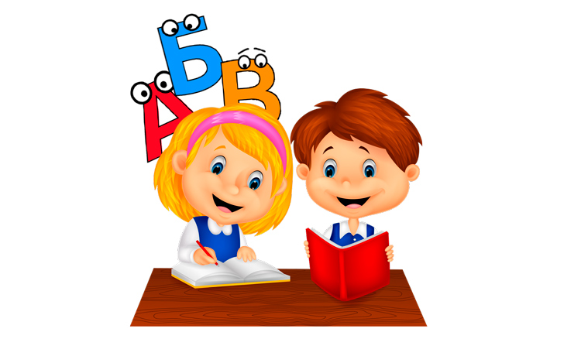

***ШПАРГАЛКА ДЛЯ РОДИТЕЛЕЙ***

Обучая ребенка чтению и развивая фонематический слух, следует помнить:

* Наша речь состоит из предложений.

* Предложение - это законченная мысль.

* Предложения состоят из слов.

* Слова состоят из звуков.

* Звук - это то, что мы слышим и произносим.

* Буква - это то, что мы видим и пишем.

* Звук на письме обозначается буквой.

* Звуки бывают гласные и согласные.

* Гласные звуки - звуки, которые можно петь голосом (выше-ниже), при этом воздух, выходящий изо рта, не встречает преграды.

* В русском языке шесть гласных звуков: [а] [у] [о] [и] [э] [ы].

* На схемах гласные звуки обозначаются красным цветом.

* Гласных букв - десять: «а» «у» «о» «и» «э» «ы» «я» «ю» «е» «ё».

* Шесть гласных букв - «а» «у» «о» «и» «э» «ы» - соответствуют звукам.

* Четыре гласные буквы - «я» «ю» «е» «ё» - йотированные, то есть обозначают два звука: («я» - [йа], «ю» - [йу], «е» - [йэ], «ё» - [йо]) в следующих случаях: в начале слова (яма, юла); после гласного звука (маяк, заюшка); после мягкого и твердого знаков (семья, подъем). В остальных случаях (после согласных) йотированные гласные буквы обозначают на письме мягкость впереди стоящего согласного звука и гласный звук: «я» - [а], «ю» - [у], «е» - [э], «ё» - [о] (береза, мяч).

* Согласные звуки - звуки, которые нельзя петь, так как воздух, выходящий изо рта при их произнесении, встречает преграду.

* Глухость и звонкость согласных звуков определяются по работе голосовых связок и проверяются рукой, положенной на горло.

* Глухие согласные звуки (голосовые связки не работают, то есть горлышко не дрожит): [к] [п] [с] [т] [ф] [х] [ц] [ч] [ш] [щ].

* Звонкие согласные звуки (голосовые связки работают, то есть горлышко дрожит): [б] [в] [г] [д] [ж] [з] [й] [л] [м] [н] [р].

* Твердость и мягкость согласных звуков определяются на слух.

* Согласные звуки [б] [в] [г] [д] [з] [к] [л] [м] [н] [п] [р] [с] [т] [ф] [х] могут быть твердыми (если после них стоят гласные буквы «а» «у» «о» «э» «ы») и мягкими (если после них стоят гласные буквы «и» «е» «ё» «ю» «я»).

* Всегда твердые согласные: [ж] [ш] [ц].

* Всегда мягкие согласные: [й] [ч] [щ].

* Твердые согласные звуки на схемах обозначаются синим цветом.

* Мягкие согласные звуки на схемах обозначаются зеленым цветом.

* Подбирая слова для игр со звуками, следует помнить, что звонкие согласные звуки оглушаются в конце слов (гриб) и перед глухими согласными (кружка).